Grunddataprogrammets delaftale 1 om effektiv ejendomsforvaltning og genbrug af ejendomsdata under den Fællesoffentlige Digitaliseringsstrategi 2012 – 2015

Ejendomsdataprogrammet - Fælles teststrategi

MBBL-REF: 2012-3565

Version: 0.7
Status: Udkast
Oprettet: 13. juni 2013

Dokument historie
Version | Dato | Beskrivelse | Initialer
0.1 | 30.04.2013 | Grundskabelon oprettet med dertil hørende afsnit. | S&D KH
0.2 | 05.05.2013 | Justeret efter møde med sekretariatet 2.5.  Beskrivelser uddybet og dokument klargjort til udsendelse til en første kommentering hos projektlederforum. | S&D KH
0.3 | 15.05.2013 | Opdateret efter møde 14.5 med JSK. | S&D KH
0.4 | 21.05.2013 | Beskrivelse af testobjekter og testtyper, testdata og værktøjer o, organisering. | S&D KH
0.5 | 27.05.2013 | Risikobaseret test kapitel 6. | JSK/KSK
0.6 | 30.05.2013 | QA af testplan samt anvendelse af stubbe og drivere tilføjet. | S&D KH
0.7 | 12.06.2013 | Kapitel 6 gennemskrevet. Dokumentet klargjort til behandling i projektlederforum. | S&D KH
Indholdsfortegnelse
1. Indledning 4
1.1 Dokumentets formål 4
1.2 Afgrænsning 4
1.3 Læsevejledning 4
2. Overordnet teststrategi 5
2.1 Hovedprincipper 5
2.1.1 ”Tidlig test” 5
2.1.2 Systemansvar placeret hos de enkelte myndigheder 5
2.1.3 Ansvar for tværgående sammenhænge placeret i delprogrammet. 5
2.2 Scope for den fælles teststrategi 5
2.2.1 Overblik 5
2.2.2 Ejendomsdataprogrammet 6
2.2.3 De enkelte projekter 7
2.3 Testfaser 8
2.3.1 Implementeringsplan og testfaser 8
2.3.2 Testfase 1 – Kvalitetssikring af specifikationer 8
2.3.3 Testfase 2 – Test af systemer 8
2.3.4 Testfase 3 – Paralleldrift 8
3. Testobjekter og testtyper 9
3.1 Testobjekter 9
3.2 Testobjekter i testfase 1 9
3.2.1 Løsningsarkitektur 9
3.2.2 Kravspecifikationer 9
3.2.3 Leverandørtilbud 10
3.2.4 Løsningsdesign 10
3.2.5 Testplaner 10
3.3 Testobjekter i testfase 2 10
3.3.1 Driftsklare systemer 10
3.3.2 Idriftsættelser 11
3.4 Testobjekter i testfase 3 11
3.4.1 Paralleldrift 11
3.5 Testtyper 11
3.5.1 Funktionelle krav 11
3.5.2 Ikke-funktionelle krav 12
3.6 Ansvarsfordeling ift. testtyper 13
3.6.1 Overblik 13
3.6.2 Uddybende kommentarer 13
4. Testmiljøer, testdata og testværktøjer 16
4.1 Testmiljøer 16
4.2 Strategi for testdata 16
4.3 Testværktøjer 16
4.4 Anvendelse af stubbe og drivere 17
5. Organisering og kommunikation 18
5.1 Overordnet organisering 18
5.2 Ressourcestyring 18
5.3 Test på delprogramniveau 18
5.3.1 Testfase 1 – Kvalitetssikring af specifikationer 18
5.3.2 Testfase 2 – Test af systemer 19
5.3.3 Testfase 3 – Paralleldrift 19
5.4 Test i de enkelte projekter 19
6. Risikobaseret test 20
6.1 Forretningskritiske områder 20
6.2 Teknisk kritiske områder 22

Indledning

Dokumentets formål
Teststrategien har til formål at sikre, at der i implementeringsperioden gennemføres aktiviteter, således at delprogrammets samlede leverancer lever op til målsætningen om effektiv ejendomsregistrering og effektiv genbrug af ejendomsdata.
Ift. ejendomsdataprogrammet fastlægger den fælles teststrategi, hvordan kvalitetssikring og test skal gribes an i delprogrammet. Strategien sætter en forståelsesmæssig ramme for ejendomsdataprogrammets test og kvalitetssikring og er bindeledet til den konkrete planlægning af de test- og kvalitetssikringsaktiviteter, der skal gennemføres i delprogrammet.

Afgrænsning
Ejendomsdataprogrammets hovedprojekter (Matrikel, BBR og Ejerfortegnelse) udarbejder og afleverer jf. den fælles implementeringsplan produkter til det samlede delprogram.
I hvert projekt vil det blive planlagt og gennemført test og kvalitetssikring i forhold til projektets leverancer. Ansvaret herfor ligger i det enkelte projekt.

Læsevejledning
Udover dette indledende kapitel indeholder dokumentet følgende kapitler:
- Kapitel 2 – Overordnet teststrategi
Indeholder en beskrivelse af delprogrammets hovedprincipper for test og kvalitetssikring, testens hovedfaser i relation til implementeringsplanen, ansvarsfordelingen mellem delprogram og de enkelte projekter, samt de væsentligste dokumenter ifb. planlægning og gennemførelse af test- og kvalitetssikrings aktiviteter.
- Kapitel 3 – Testobjekter og testtyper
Indeholder en beskrivelse af de enkelte testobjekter inkl. testkriterier samt en beskrivelse af delprogrammets forskellige testtyper med en fordeling på hvilke af disse der testes i delprogrammet hhv. i de enkelte projekter.
- Kapitel 4 – Testmiljøer, testdata og testværktøjer
Indeholder en beskrivelse af anvendelse af testmiljøer, strategi for brug af testdata samt et overblik over fælles testværktøjer.
- Kapitel 5 – Organisering og kommunikation
Indeholder en beskrivelse af organisering og kommunikation på delprogramniveau.
- Kapitel 6 – Risikobaseret test
På delprogramniveau koncentreres testindsatsen på de områder, hvor der er de største risici, og hvor testen derfor gør mest gavn.
Kapitlet indeholder en beskrivelse af disse risikoområder og den tilhørende test.

Overordnet teststrategi

Hovedprincipper

”Tidlig test”
For at sikre at ejendomsdataprogrammet forretningsmæssigt og arkitekturmæssigt hænger sammen på løsningsniveau – inden større udviklingsprojekter igangsættes – skal der omkring de tre grunddataregistre – Matrikel, BBR og Ejerfortegnelse – udarbejdes specifikationer af den tiltænkte løsning (løsningsarkitektur, løsningsdesign m.m.), som kvalitetssikres i sammenhæng i ejendomsdataprogrammet.
Formålet hermed er at få identificeret fejl og misforståelser så tæt på tidspunktet, hvor denne opstår. Opstår en misforståelse tidligt i projektet, og den først opdages når systemet leveres, bliver omkostninger og tidsforbrug langt større, og risikoen for at projektet forsinkes øges. Derfor prioriteres tidlig test – kvalitetssikring af dokumenter og specifikationer – højt i delprogrammet.

Systemansvar placeret hos de enkelte myndigheder
Ansvaret for at grunddatasystemer og andre systemtilpasninger fungerer korrekt ift. de aftalte rammer, godkendte specifikationer etc. ligger entydigt i det projekt, som har ansvaret for det pågældende system.
Det påhviler projektet at foretage den nødvendige test og kvalitetssikring i forhold til projektets leverancer – herunder grunddatasystemer, hertil hørende brugerflader samt systemets integrationer til andre løsninger.
Test og kvalitetssikring omfatter selve systemet og for grunddataregistre også funktionstest af de services, som udstilles via den fællesoffentlige datafordeler.

Ansvar for tværgående sammenhænge placeret i delprogrammet.
For at sikre at ejendomsdataprogrammet samlet set lever op til den overordnede målsætning om ”Effektiv ejendomsregistrering og effektiv genbrug af ejendomsdata”, er det nødvendigt at teste og kvalitetssikre de samlede leverancer fra delprogrammet.
Dette omfatter både test af sammenhænge mellem de enkelte grunddatasystemer og test ift. systemer, som er afhængige heraf – eksempelvis ESR og OIS.
Ansvaret for planlægning og gennemførelse af disse tværgående test er entydigt placeret i ejendomsdataprogrammet.

Scope for den fælles teststrategi

Overblik
Som det fremgår af ovenstående principper vil test- og kvalitetssikring blive planlagt og gennemført på forskellige niveauer i ejendomsdataprogrammet. Teststrategien i dokumentet her er fælles for al test- og kvalitetssikring i ejendomsdataprogrammet, men ellers er den videre planlægning og gennemførelse af test og kvalitetssikring opdelt i aktiviteter i delprogrammet hhv. i de enkelte projekter jf. nedenstående figur.
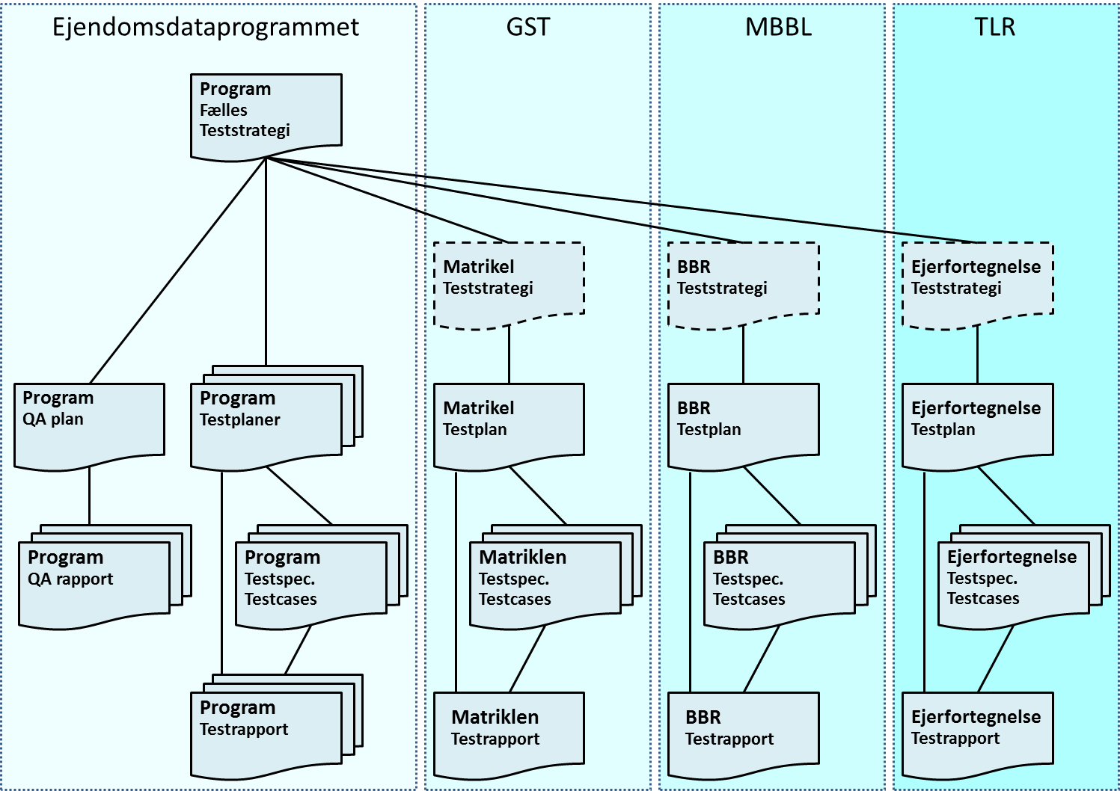
Figur 1. Teststrategi – Dokumentoversigt.

Ejendomsdataprogrammet
Under delprogrammet arbejdes der som minimum med følgende dokumenter:
Fælles teststrategi:
Dokumentet her som har til formål at sikre, at der i implementeringsperioden gennemføres aktiviteter, således at delprogrammets samlede leverancer lever op til målsætningen om effektiv ejendomsregistrering og effektiv genbrug af ejendomsdata.
Strategien fastlægger en fælles ramme for ejendomsdataprogrammets test og kvalitetssikring og er således bindeledet til den konkrete planlægning af de test- og kvalitetssikringsaktiviteter, der skal gennemføres i hhv. delprogrammet og de enkelte projekter.
Kvalitetssikringsplan:
Delprogrammet har ansvaret for planlægning og gennemførelse af aktiviteter til kvalitetssikring af en række specifikationer jf. princippet om ”tidlig test”.
Kvalitetssikringsplanen indeholder en planlægning af disse aktiviteter med angivelse af hvad der skal kvalitetssikres, ud fra hvilke kriterier dette skal ske, hvem der skal gennemføre kvalitetssikringen samt hvornår dette skal gennemføres.
Kvalitetssikringsrapport:
Hver enkelt kvalitetssikring dokumenteres i en kvalitetssikringsrapport, som har til formål at dokumenterer, hvorvidt den pågældende specifikation er godkendt med eller uden bemærkninger hhv. afvist pga. manglende kvalitet.
Testplaner:
Delprogrammet har forud for passage af flere milepæle i implementeringsplanen ansvaret for planlægning og gennemførelse af en række tværgående test.
Hver af disse tværgående testfaser planlægges og dokumenteres i en testplan, som indeholder en detailplanlægning af de enkelte test – herunder hvad der skal testes af hvem, hvornår, på grundlag af hvilke testdata, i hvilke miljøer etc.
Et vigtigt element i denne plan er godkendelseskriterier ift. den enkelte test.
Testspecifikationer og testcases:
Specifikation af de enkelte test – hvad testes på hvilket datagrundlag og med hvilket forventet resultat.
Testrapport:
Hver af de tværgående testfaser dokumenteres i en testrapport, som dokumenterer den gennemførte test og dertil hørende testresultater.
Hvad er testet med hvilket resultat? Er der planlagte test som ikke blev gennemført?
Testrapporten omhandler også den testansvarliges ledelsesmæssige vurdering af testen som helhed.

De enkelte projekter
De enkelte projekter er selv ansvarlige for proces og metode ift. planlægning og gennemførelse af projektets test og kvalitetssikring. Sandsynligvis har den enkelte myndighed sin egen teststrategi, som sammen med den fælles teststrategi sætter rammerne for den test, der skal gennemføres.
Planlægning og gennemførelse af test kan følge samme model, som anvendes i ejendomsdataprogrammet eller processen kan være baseret på myndighedens egne processer.
Fra ejendomsdataprogrammet stilles der ikke krav hertil – bortset fra at testplaner skal kvalitetssikres i ejendomsdataprogrammet samt at test af betydning for det samlede ejendomsdataprogram skal dokumenteres i en testrapport, som afleveret til sekretariatet.

Testfaser

Implementeringsplan og testfaser
Som der fremgår af figuren nedenfor falder ejendomsdataprogrammets test i tre hovedfaser.
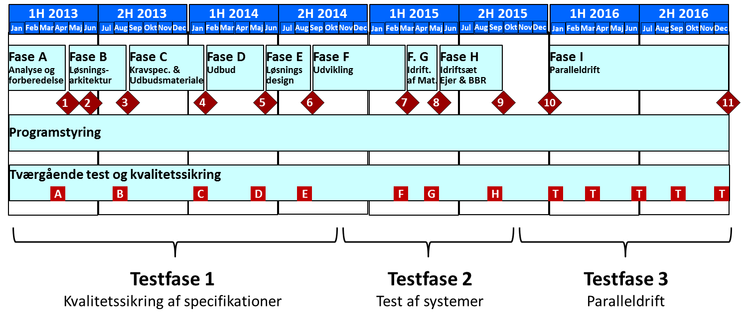
Figur 2. Den fælles teststrategi er opdelt i 3 hovedfaser.

Testfase 1 – Kvalitetssikring af specifikationer
For at sikre at ejendomsdataprogrammet forretningsmæssigt og arkitekturmæssigt hænger sammen på løsningsniveau – inden større udviklingsprojekter igangsættes – gennemfører ejendomsdataprogrammet i relation til de tre grunddataregistre – Matrikel, BBR og Ejerfortegnelse – en kvalitetssikring af specifikationer af den tiltænkte løsning. Det drejer sig om løsningsarkitektur, kravspecifikation og løsningsdesign, som alle kvalitetssikres i sammenhæng i ejendomsdataprogrammet.
Formålet hermed er at få identificeret fejl og misforståelser så tæt på tidspunktet, hvor denne opstår.

Testfase 2 – Test af systemer
I denne fase er der tale om at teste de enkelte løsninger hver for sig og i sammenhæng.
Den største del af denne test planlægges og gennemføres i de enkelte projekter, men der vil også være test, som gennemføres i regi af ejendomsdataprogrammet.
Delprogrammet har det overordnede ansvar for at ejendomsdataprogrammet leverer en kvalitativ og sammenhængende løsning på ejendomsområdet, hvorfor der i delprogrammet er fokus på at få gennemført en række tværgående test.

Testfase 3 – Paralleldrift
Ejendomsdataprogrammet har en målsætning om gennemførelse af en paralleldrift mellem ”gammel” og ”ny” løsning i hele 2016.
Målet er i denne periode at få testet alle væsentlige anvendersystemer inden for et ”årshjul” ift. hhv. den nuværende løsning med ESR, OIS m.fl. og den nye løsning baseret på de tre grunddataregistre og udstilling af grunddata gennem datafordeleren.
Den konkrete planlægning af denne fase gennemføres i 2015.

Testobjekter og testtyper

Testobjekter
For at sikre at delprogrammet samlet set lever op til den overordnede målsætning om ”Effektiv ejendomsregistrering og effektiv genbrug af ejendomsdata”, er det nødvendigt at teste og kvalitetssikre de samlede leverancer fra delprogrammet.
Derfor vil der - udover de test og den kvalitetssikring som de enkelte projekter gennemfører som en del af deres projektforløb - være nedslagspunkter fra ejendomsdataprogrammets side. Det drejer sig om:
- Løsningsarkitekturer og disses indbyrdes sammenhæng hhv. sammenhæng til den fælles målarkitektur.
- Kravspecifikationer – herunder de tilhørende use cases.
- Modtagne leverandørtilbud – specielt såfremt disse giver økonomiske og/eller tidsmæssige udfordringer for delprogrammet.
- Løsningsdesign med fokus på snitflader.
- Testplaner.
- Driftsklare systemer – herunder dokumentation for gennemførte test.
- Tværgående test inden idriftsættelser.
- Test og stikprøver under paralleldrift perioden.

Testobjekter i testfase 1

Løsningsarkitektur
Testemner: | Løsningsarkitektur for hhv. Matrikel, BBR og Ejerfortegnelse.
Tidspunkt: | Implementeringsplanens milepæl 3.
Testansvar: | Ejendomsdataprogrammet/projektlederforum
Testkriterier: | Den enkelte løsningsarkitektur skal efterleve rammerne udstukket i ejendomsdataprogrammets målarkitektur.  Alle målarkitekturens ”processer set udefra” skal være beskrevet som en eller flere ”processer set indefra”.  Alle målarkitekturens begreber skal være beskrevet med informationsindhold i et eller flere begreber i løsningsarkitekturens informationsmodel.  Udstillings- og ajourføringsservices i relation til ejendomsdataprogrammets behov skal være beskrevet i form af input og forventet output.  De tre løsningsarkitekturer skal i sammenhæng dække målarkitekturens scope – herunder sikre at sammenhængende ejendomsdata uden ”huller” udstilles gennem datafordeleren.

Kravspecifikationer
Testemner: | Kravspecifikation for hhv. Matrikel, BBR og Ejerfortegnelse.
Tidspunkt: | Implementeringsplanens milepæl 4.
Testansvar: | Ejendomsdataprogrammet/projektlederforum
Testkriterier: | Kravspecifikationen skal efterleve krav fra løsningsarkitektur og indsamlede forretningskrav.  Kravspecifikationen skal indeholde et krav om at leverandøren (som noget af det første efter kontrakten er underskrevet) skal udarbejde et løsningsdesign i henhold til ejendomsdataprogrammets standard herfor.

Leverandørtilbud
Testemner: | Alle udbud inden for ejendomsdataprogrammet.
Tidspunkt: | Inden kontrakt med leverandør indgås.  (Implementeringsplanens milepæl 5).
Testansvar: | Ejendomsdataprogrammet/projektlederforum
Testkriterier: | Tidsplanen i leverandørens tilbud skal afstemmes med delprogrammets implementeringsplan.  Økonomien i leverandørens tilbud skal afstemmes med delprogrammets budget hertil.

Løsningsdesign
Testemner: | Løsningsdesign for hhv. Matrikel, BBR og Ejerfortegnelse.
Tidspunkt: | Implementeringsplanens milepæl 6.
Testansvar: | Ejendomsdataprogrammet/projektlederforum
Testkriterier: | Skal efterleve løsningsarkitektur og kravspecifikation.  Skal indeholde en specifikation af grunddatasystemets tabeller.  Skal indeholde en specifikation af services og serviceoperationer.

Testplaner
Testemner: | Testplaner for ejendomsprogrammet samt for hhv. Matrikel, BBR og Ejerfortegnelse.
Tidspunkt: | Så tidligt som muligt i fase F.
Testansvar: | Ejendomsdataprogrammet/projektlederforum
Testkriterier: | Skal dokumentere hvilke test der planlægges gennemført.  Skal indeholde en plan med angivelse af ressourcebehov – herunder behov for adgang til fælles testmiljøer.

Testobjekter i testfase 2

Driftsklare systemer
Testemner: | Grunddatasystemer hhv. udstillede services i datafordeleren i forhold til Matrikel, BBR og Ejerfortegnelse.
Tidspunkt: | Implementeringsplanens milepæl 7 (Matrikel) og milepæl 8 (øvrige).
Testansvar: | Ejendomsdataprogrammet/projektlederforum
Testkriterier: | Der skal foreligge en testrapport ift. det enkelte grunddatasystem, som dokumenterer hvilke test der er gennemført hhv. at disse er gennemført med succes.  På baggrund af denne testrapport vurderer delprogrammet, hvorvidt det er forsvarligt at starte en idriftsættelse af det pågældende system/systemer.

Idriftsættelser
Testemner: | Grunddatasystemer hhv. udstillede services i datafordeleren i forhold til Matrikel, BBR og Ejerfortegnelse.
Tidspunkt: | Implementeringsplanens milepæl 8 (Matrikel) og milepæl 9 (øvrige).
Testansvar: | Ejendomsdataprogrammet/projektlederforum
Testkriterier: | Tværgående test I relation til den pågældende milepæl skal være gennemført med succes.  Idriftsættelsesaktiviteter ift. det enkelte grunddatasystem skal være gennemført med succes.  På baggrund heraf vurderer delprogrammet hvorvidt det er forsvarligt at idriftsætte det pågældende system/systemer.

Testobjekter i testfase 3

Paralleldrift
Testemner: | Ikke defineret p.t. Fastlægges i løbet af 2015.
Tidspunkt: | Paralleldrift perioden – 2016.
Testansvar: | Ejendomsdataprogrammet/projektlederforum
Testkriterier: | Fastlægges ifb. fastlæggelse af testemner.

Testtyper

Funktionelle krav
Funktionalitet:  (Grunddatasystem) | Test af softwaren i og omkring det enkelte grunddatasystem.  Omfatter selve registret og de services der udstilles herfra samt de brugerflader der er knyttet til løsningen.
Funktionalitet:  (Datafordeler) | Test af de udstillede grunddata i datafordeleren. Fungerer services som forventet og beskrevet, udstilles data korrekt etc.
Integrationer: | Test af integrationer mellem systemdele – internt i løsningen og mellem løsninger – herunder mellem grunddatasystem og datafordeler.
Konverteringer: | Test af software til konvertering fra gammel til ny version og/eller fra et register til et andet.
Sammenligningstest: | Test af at to løsninger leverer samme resultat – herunder at hhv. ESR og grunddatasystemerne leverer samme resultat, hvor dette er forventet.  Omfatter også test af gammel og ny version ift. systemer, hvor disse forventes at levere samme resultat.
Samtidighedstest | Test for at fastlægge hvordan forekomsten af to eller flere aktiviteter inden for samme tidsinterval – opnået enten ved at blande aktiviteterne eller ved samtidig eksekvering – håndteres af systemerne.
Lovgivning: | Test af at løsningen er i overensstemmelse med lovgivningen på det pågældende område.

Ikke-funktionelle krav
Brugervenlighed: | Softwarens evne til at blive forstået, indlært, anvendt og være attraktiv for brugeren, når den anvendes under de specificerede betingelser.
Performance: | Softwarens evne til at give en passende performance i forhold til de ressourcer, der anvendes under de givne betingelser.  Omfatter også belastningstest med øget belastning af antallet af samtidige brugere og/eller transaktioner samt volumen/stresstest hvor systemet udsættes for store datamængder – også udover grænsen for de forventede belastninger.
Robusthed: | Test af i hvor høj grad softwaren agerer korrekt i tilfælde af ugyldige input eller under pressede miljømæssige betingelser.  Sikring af at systemet ikke ”går ned” som følge af disse forhold.
Sikkerhed: | Test af sikkerhedskrav ift. adgang til funktioner og data – herunder sikring af adgang til personhenførbare data.  Sikring af overensstemmelse mellem sikkerhedsniveau i grundsystem og sikkerhedsniveau i datafordeler.  Omfatter også test af logning, sikring af revisionsspor etc.
Driftstest: | Test af software i produktionsmiljø – er den installeret korrekt og virker den som forventet?
Dokumentation: | Test af dokumentations kvalitet – brugervejledninger, servicebeskrivelser, installationsvejledninger etc.
Vedligeholdelses-venlighed: | Vurdering af hvor let det er at vedligeholde softwaren ift. fejlretning og opfyldelse af nye krav - herunder ændring i forretningsregler, organisering og arbejdsprocesser.
Flytbarhed: | Vurdering af softwarens flytbarhedsevne. Hvor let er det at flytte softwaren fra et driftsmiljø til et andet?

Ansvarsfordeling ift. testtyper

Overblik
Nedenstående tabel indeholder en oversigt over testtyper med en angivelse af hvorvidt test ift. disse planlægges gennemført på delprogramniveau og/eller på projektniveau.
Det er ikke et krav, at alle testtyper anvendes i det enkelte projekt, men det er et krav, at projektet tager stilling til relevansen af de enkelte testtyper ift. projektet. Testtyper der fravælges skal tydeligt fremgå at projektets testplan.
Tilsvarende kan projektet i sin testplan tilføje ekstra testtyper hvor dette vurderes relevant.
Testtyper | Test i delprogrammet | Test i projekter
Funktionelle krav:
Funktionalitet i grunddatasystem |  | X
Funktionalitet ift. datafordeler | (X) | X
Integrationer | X | X
Konverteringer | (X) | X
Sammenligningstest | X | X
Samtidighedstest | X
Lovgivning |  | X
Ikke-funktionelle krav:
Brugervenlighed | (X) | X
Performance | (X) | X
Robusthed |  | X
Sikkerhed | (X) | X
Driftstest |  | X
Dokumentation | (X) | X
Vedligeholdelsesegnethed |  | X
Flytbarhed |  | X
Figur 3. Tabel over test af testtyper i hhv. delprogram og projekt.

Uddybende kommentarer
Funktionalitet:  (Grunddatasystem) | Ansvaret for at teste funktionaliteten i det enkelte grunddatasystem ligger fuldt ud hos det projekt, som har ansvaret for det pågældende system.
Funktionalitet:  (Datafordeler) | Specifikation af services og funktionstest af disse gennemføres af det enkelte projekt, som fuldt ud har ansvaret for disse services i samarbejde med Datafordeler projektet.  Delprogrammet har et ansvar for at teste sammenhænge på tværs af de enkelte projekter – at delprogrammets services i sammenhæng lever op til ejendomsdataprogrammets mål.
Integrationer: | Det enkelte projekt har ansvaret for test af ”de nære integrationer”. Hermed menes interne integrationer og eksterne integrationer ift. læsning eller aflevering af informationer.  Projektet har ansvaret for at sikre at projektets integrationer – herunder udstillede services – syntaktisk er korrekte ift. specifikationer.  Delprogrammet har ansvaret for test af integrationer i et lidt bredere perspektiv – eksempelvis at anvendere som OIS og ESR kan anvende og anvender de udstillede informationer.
Konverteringer: | Det enkelte projekt har ansvaret for test af konverteringer i relation til systemet – eksempelvis konvertering fra gammel version til ny.  Konvertering mellem systemer – eks. flytning af ejeroplysninger fra ESR til Ejerfortegnelse – testes af det modtagende system/projekt.  Delprogrammet har ansvaret for kvaliteten i det samlede ejendoms-dataprogram, hvorfor delprogrammet vil gennemføre nogle tværgående konverteringstest aht. dette ansvar.
Sammenligningstest: | Det enkelte projekt har ansvaret for test af gammel og ny version ift. det enkelte system, hvor disse forventes at levere samme resultat -  eksempelvis test af at BBR 2.0 leverer samme resultat som BBR 1.6, hvor dette er forventet.  Delprogrammet har ansvaret for at teste, at to forskellige løsninger leverer samme resultat, hvor dette er forventet – eksempelvis at ESR og grunddatasystemerne leverer samme resultat, hvor dette er forventet.
Samtidighedstest | Delprogrammet har ansvaret for samtidighedstest.  Dette vil omfatte de forhold, hvor der inden for samme tidsinterval foretages opdateringer ift. samme ejendom i de tre grundregistre.
Lovgivning: | Det enkelte projekt har ansvaret for test af at løsningen er i overensstemmelse med lovgivningen på det pågældende område.
Brugervenlighed: | Det enkelte projekt har ansvaret for at teste systemerne ift. brugervenlighed.  Kun i det omfang der fra grunddataprogrammet eller ejendomsdataprogrammet stilles krav til ensartethed m.m. på tværs af løsninger, vil delprogrammet skulle teste for brugervenlighed.
Performance: | Det enkelte projekt har ansvaret for at teste at systemerne lever op til den ønskede performance. Ift. services udstillet i Datafordeleren sker dette i et samarbejde med Datafordeler projektet (GD7).  Delprogrammet har ansvaret for at teste tværgående performance, dvs. test af at ejendomsdataprogrammet som helhed leverer den ønskede performance. Det er ikke nok at enkeltdele lever op til de stillede krav.
Robusthed: | Det enkelte projekt har ansvaret for test af løsningens robusthed.
Sikkerhed: | Det enkelte projekt har ansvaret for test af sikkerhedskrav ift. adgang til funktioner og data – herunder sikring af adgang til personhenførbare data. Omfatter både sikkerhed i selve løsningen og sikkerhed ift. de udstillede informationer i Datafordeleren.  Delprogrammet har ansvaret for at teste tværgående sikkerhed, dvs. test af at ejendomsdataprogrammet som helhed på tværs af systemer lever op til det ønskede sikkerhedsniveau.
Driftstest: | Det enkelte projekt har ansvaret for test af løsningen er installeret korrekt i produktion og virker den som forventet.
Dokumentation: | Det enkelte projekt har ansvaret for kvalitetssikring af den tilhørende dokumentation.  Delprogrammet har ansvaret for at kvalitetssikre dokumentation ift. de udstillede informationer.
Vedligeholdelses-venlighed: | Det enkelte projekt har ansvaret for test af løsningens vedligeholdelsesvenlighed.
Flytbarhed: | Det enkelte projekt har ansvaret for test af løsningens flytbarhedsevne.

Testmiljøer, testdata og testværktøjer

Testmiljøer
Udover hvad der måtte være af behov for testmiljøer hos den enkelte aktør, vil der på ejendomsdataprogram niveau være behov for at etablere et sammenhængende testmiljø omfattende følgende:
- De tre grunddatasystemer – Matriklen, BBR og Ejerfortegnelse.
- Datafordeler inkl. udstillede services.
- Ejendomsregistret ESR.
- OIS såfremt dette register ikke er blevet integreret i Datafordeleren.
- Kortforsyningen. (Vi aftalte Kortforsyningen skulle med, men jeg kan ikke lige se hvor og i hvilke test vi har brug for den)

Omkring paralleldrift og enkelte andre test vil der blive behov for at tilføje yderligere systemer – herunder kommunale opkrævningssystemer og systemer hos SKAT.

Strategi for testdata
Omkring testdata vil der være forskellige behov, som vil ændre sig over tid. Der vil som minimum være behov for fælgende typer af testdata:
- Testdata baseret på et samlet sæt af produktionsdata.
Skal bl.a. anvendes til sammenligningstest og til konverteringstest.
- Udtræk af produktionsdata på et begrænset område – eksempelvis i form af et par udvalgte kommuner.
Vil være anvendeligt til lagt de fleste former for test.
- Konstruerede data.
Skal anvendes der hvor der ikke findes produktionsdata endnu samt til test hvor korrumperede data er ønskværdige.

Hvilke data der findes i hvilke miljøer hvornår – samt hvem der har adgang til at læse og opdatere disse – fastlægges ifb. udarbejdelsen af de respektive testplaner.

Testværktøjer
Der er p.t. ikke en beslutning om et fælles testværktøj til brug i grunddataprogrammet og/eller ejendomsdataprogrammet. Det er derfor op til de enkelte aktører selv at afgøre, hvorvidt de vil anvende et testværktøj til styring og gennemførelse af de forskellige test.

Leverandører af de forskellige løsninger må formodes at have deres egne testprocedurer, testskabeloner og testværktøjer. Kravene til værktøjer, skabeloner m.m. i denne fælles teststrategi er målrettet de enkelte projekter/myndigheder, og stiller ikke krav til myndighedens samarbejde med den enkelte leverandør. Denne del kan fortsætte som hidtil.

Fra delprogramsekretariatets side vil der blive stillet en række skabeloner – skrevet i Word – til rådighed for de forskellige aktører. Det drejer sig om skabeloner til:
- Udarbejdelse af en testplan.
- Udarbejdelse af testcases.
- Fejlrapportering.
- Testlog.
- Testrapport.

Anvendelse af stubbe og drivere
I forbindelse med test af integrationer er der to typer af test:
- Syntakstest, dvs. anvendes samme xml-struktur eller lign. af hhv. afsender og modtager af en integration.
- Semantiktest, dvs. om dataindholdet i den enkelte integration indeholder de forventede og aftalte informationer.

Ikke alle eksterne grænseflader – herunder Datafordeleren – vil være klar, når testen skal påbegyndes. Man kan derfor med fordel anvende ”stubbe” og ”drivere” i forbindelse med testen – specielt ift. syntakstest af grænseflader og simpel funktionstest.
Anvendelse af ”stubbe”:
Eksterne services/grænseflader erstattes af ”stubbe”, så det sikres at integrationen rent teknisk virker før den eksterne service/grænseflade kobles på systemet.

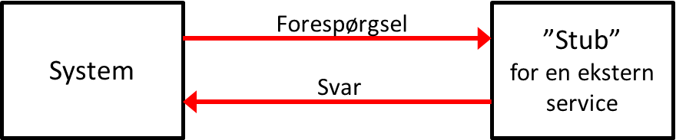
Figur 4. En ”Stub” erstatter kald af ekstern service.
Det kan eksempelvis være, hvor et system sender en forespørgsel til en service, som en ”stub” verificerer er korrekt, for derefter at sende et simpelt svar, som det testes at systemet behandler korrekt.
Anvendelse af ”drivere”:
I det tilfælde hvor eksterne systemer skal kalde en service, skal det sikres, at en korrekt forespørgsel giver et korrekt svar. Det gøres ved at erstatte det kaldende system med en driver, som sender en forespørgsel til servicen. Det verificeres at forespørgslen behandles korrekt, og at der sendes et korrekt svar tilbage.

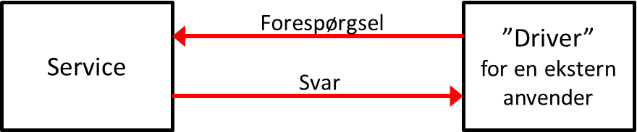
Figur 5. En ”Stub” erstatter kald af ekstern service.

Organisering og kommunikation

Overordnet organisering
Organiseringen omkring test følger projektets øvrige organisering med projektledere, projektlederforum, projektsekretariat, styregruppe etc.

Organiseringen udvides med en tværgående testmanager, som får til opgave at planlægge, styre og rapportere ift. de forskellige tværgående test. Derudover bliver testmanegeren koordinator og sparringspartner ift. de enkelte projekter i forhold til planlægning af test, styring af adgang til de fælles testmiljøer m.m.

Det anbefales:
- At testmanageren tilknyttes projektet i løbet af 2014 – når de enkelte projekter begynder at planlægge og gennemføre de forskellige test. Testmanageren vil således tidligt i forløbet kunne give sparring til de enkelte projekter, og dermed være med til at øge kvaliteten i de samlede testaktiviteter.
- At testmanageren får mulighed for at rapportere teststatus objektivt og neutralt uden indblanding fra projektleder eller andre. Konkret betyder dette at delprogrammets testrapport af testmaneger fremsendes direkte til projektlederforum m.fl. uden en redigering fra trediemand.

Ressourcestyring
I hele ejendomsdataprogrammets levetid vil der være behov for at samarbejde og stille ressourcer til rådighed for fælles testaktiviteter på delprogramniveau hhv. testaktiviteter i de enkelte projekter. Det konkrete behov fastlægges og aftales ifb. udarbejdelse af de enkelte testplaner, som har til opgave at sammenkoble testaktiviteter med kalender og de ressourcer, som skal gennemføre de enkelte aktiviteter.

Behovet for ressourcer fra interessenter – herunder kommuner og SKAT - fastlægges af den ansvarlige for den enkelte testplan, mens de konkrete aftaler søges løst gennem bilaterale aftaler hhv. gennem projektlederforum.
Er det ikke muligt at løse udfordringerne på dette niveau, håndteres udfordringen på styregruppeniveau.

Test på delprogramniveau

Testfase 1 – Kvalitetssikring af specifikationer
Kvalitetssikring af de enkelte specifikationer styres af projektsekretariatet, som udnævner én person til at styre disse kvalitetssikringer.

Opgaven består i at identificere hvad der skal kvalitetssikres, sikre at disse produkter indleveres rettidigt samt i at planlægge, gennemførte og dokumentere de enkelte kvalitetssikringer.

Derudover skal der aftales ressourcer til brug for kvalitetssikringen i form af projektlederforum, andre projektdeltagere samt evt. inddragelse af eksterne personer.
Ressourcetrækkes aftales og kordineres med projektlederforum.

Testfase 2 – Test af systemer
I delprogrammet er der behov for at gennemføre en række tværgående test af systemer – primært i perioden fra at systemer meldes driftsklare af den enkelte aftalepartner til de idriftsættes.

Denne tværgående test er både helt afgørende for delprogrammets succes og ressourcekrævende – ikke mindst styringsmæssigt. Derfor tilknyttes der en fuldtids testmaneger til delprogrammet i denne periode – reelt i det meste af 2015.

Testmanegeren får ansvaret for at planlægge disse tværgående test – herunder sikre udarbejdelse af testcases, fremskaffelse af testdata, overvåge gennemførelse af test og kommunikation af resultater til projektlederforum, styregruppe og andre interessenter.

Testfase 3 – Paralleldrift
Paralleldriftsfasen vil formentlig også kræve en fuldtids testmanager. Der er mange anvendere, som i denne periode skal omlægge og teste deres systemer, så opgaven med styring og planlægning af disse test skal ikke undervurderes.

Det konkrete behov vurderes og aftales ifb. planlægningen af paralleldriftsfasen.

Test i de enkelte projekter
I teststrategien her tages ikke stilling til hvorledes de enkelte projekter organiserer planlægning og styring af testfasen. Denne styring kan udføres af projektlederen, en testmanager eller en helt tredje person.
Anbefalingen er at tilknytte en testmanager, således projektlederen kan koncentrere sig om alle de mange aktiviteter, som kræver styring.

Risikobaseret test
Der er aldrig tid nok til test. Uanset hvor meget tid til test der afsættes, er det i praksis aldrig muligt at gennemføre en fuldt dækkende test, og det er heller ikke hensigtsmæssigt i forhold til tid og penge. Det betyder, at der er et reelt behov for at prioritere testindsatsen.

Ved at benytte sig af en risikobaseret testtilgang, fokuseres og prioriteres testen i forhold til delprogrammets krav og situation, hvilket medfører en optimeret udnyttelse af ressourcerne.
På delprogramniveau koncentreres testindsatsen på de områder, hvor der er de største risici, og hvor testen derfor kan gøre mest gavn.

Et risikofyldt område kan være forretningsmæssigt eller teknisk (eksempelvis et område med stor kompleksitet).

Forretningskritiske områder
Ejendomsvurdering og opkrævning af ejendomsskat.
Testområde: | Et yderst kritisk område er, hvis der ikke korrekt kan beregnes og opkræves ejendomsskatter - herunder ejendomsværdiskat – ud fra datafordelerens udstilling af ejendomsdata.  Arkitekturen foreskriver, at der løbende skal ske en opdatering af ESR ift. planlagte datamodelændringer, ligesom ESR løbende vil modtage ajourføringer fra grunddataregistrene via datafordeleren.
Testindsats: | Der afvikles parallel ejendomsvurdering og beregning baseret på data fra hhv. ESR og Datafordeleren. Disse beregninger m.m. sammenlignes maskinelt.  Testen gennemføres under udviklingsforløbet på et udsnit af data – udvalgte ejendomstyper, kommuner etc.  I forbindelse med paralleldriften – inden ESR endeligt nedlægges som beregningsgrundlag – gennemføres en parallelberegning på samtlige ejendomme med maskinel sammenligning af udvalgte data.
Nødvendige ESR data udstillet som grunddata.
Testområde: | En række forvaltningsopgaver – ikke mindst de opgaver, som nye kommunale systemer til ejendomsskat, ejendomsbidrag og opkrævningsejendomme skal understøtte – skal dækkes af grunddata udstillet via datafordeleren.  Det er vigtigt at sikre, at de nødvendige data er til rådighed, således at evt. mangler ikke først opdages ifb. test af de nye kommunale systemer.
Testindsats: | KL/KOMBIT/Kommuner og SKAT inddrages aktivt i kravspecificering af grunddatasystemerne – herunder i den afsluttende kvalitetssikring.
Tidlig registrering i de tre grundregistre og adresseregistret (GD2).
Testområde: | Arkitekturen foreskriver tidlig registrering i de forskellige registre i form af præmatrikel, bygninger/boliger under tilblivelse, tidlige adresser etc.  Det er af afgørende betydning, at den tidlige registrering er rettidigt til stede for de anvenderne – herunder de tre ejendomsdata grundregistre.
Testindsats: | I delprogrammet gennemføres en række test ift. denne tidlige registrering med fokus på de tværgående sammenhænge og afhængigheder.  En del af disse test gennemføres som ”samtidighedstest” netop for at få testet hvordan forekomsten af to eller flere aktiviteter inden for samme tidsinterval – opnået enten ved at blande aktiviteterne eller ved samtidig eksekvering – håndteres af systemerne som helhed.
Entydig fælles identifikation af fast ejendom (BFE nummer)
Testområde: | Arkitekturen forskriver anvendelse af en fælles og entydig identifikation af al fast ejendom omfattende ejerlejligheder, bygning på fremmed grund samt samlet fast ejendom.  Det er vigtigt at dette gennemføres i praksis, hvorfor der planlægges med test til sikring af dette.
Testindsats: | Projektmæssigt gennemføres en datavask proces, som skal være med til at sikre disse sammenhænge.  Derudover gennemføres i delprogrammet test på tværs af registrene baseret på stikprøver, optælling af registrerede ejendomme ift. typer, geografiske områder etc.  Derudover gennemføres en række test til sikring af at man ikke kan slette noget i et register, såfremt dette får alvorlig betydning for andre registre.
Interimløsning med ny Matrikel.
Testområde: | I forbindelse med milepæl 8 idriftsættes den nye matrikel uden nyt BBR og den nye ejerfortegnelse. I perioden frem til milepæl 9 foretages en række kopieringer til bl.a. ESR og OIS.  Der er mange anvendere af ESR og OIS, hvorfor det er vigtigt at få testet, at disse kopieringer fungerer korrekt.
Testindsats: | I delprogrammet gennemføres en række test med henblik på at sikre, at disse kopieringer håndteres korrekt.
ESR som anvender af ny ejerfortegnelse.
Testområde: | I forbindelse med milepæl 9 implementeres den nye ejerfortegnelse, hvor ejeroplysninger kopieres til ESR.  ESR skal kunne vise disse oplysninger, men det må ikke være muligt at opdatere disse informationer i ESR.
Testindsats: | I delprogrammet gennemføres en række test, dels for at sikre ejeroplysninger kopieres korrekt til ESR, dels for at sikre at disse oplysninger er ”låst” ift. opdatering. Der er både tale om test af engangskonvertering og af den løbende kopiering af opdateringer.

Teknisk kritiske områder
Ny infrastruktur med anvendelse af Datafordeler
Testområde: | Datafordeleren introduceres som ny og ekstern infrastruktur.  Ejendomsdataanvendere – herunder de tre ejendomsdataregistre - skal fremover trække på services herfra. Det betyder, at ejendomsdata anvendere skal hente data fra et nyt sted, og dette kombineret med anvendelsen af ny infrastruktur og nye principper introducerer nogle nye problemstillinger som skal testes.
Testindsats: | Selve testen af Datafordeleren og tilhørende infrastruktur hører under det tilhørende delprogram (GD7).  Men i forhold til anvendere bliver det behov for at teste reaktionsmønstre ift. ikke forventede situationer – eksempelvis håndtering af at Datafordeleren ikke er tilgængelig.
Informationer udstilles rettidigt i Datafordeleren.
Testområde: | Det er på en række områder vigtigt, at opdateringer i et register umiddelbart er synlige hos andre, således at de kan anvendes derfra.  Datafordeleren skal sikre rettidig udstilling af de opdaterede data.
Testindsats: | Selve testen af Datafordeleren og tilhørende performance hører under det tilhørende delprogram (GD7).  I forhold til ejendomsdataprogrammet gennemføres en række anvendelses-scenarier for at sikre, at dette også i den praktiske anvendelse er tilfældet.
Håndtering af hændelser
Testområde: | Håndtering af hændelsesstyring er et område af særlig kritisk karakter, da det er et nyt paradigme for integration mellem grunddataregistre.
Testindsats: | I delprogrammet gennemføres en række test med fokus på at en hændelse i et system opfanges og anvendes i andre systemer.  Testen omfatter således både generering af hændelser på baggrund af en opdatering og at en abonnent på denne hændelse reagerer korrekt på denne.

Det anbefales at grunddataprogrammet anskaffer et fælles testværktøj til brug i hele grunddataprogrammet. Der vil være behov for en del test på tværs af delprogrammer.

